

**Planning and progress report**

C2.034

<https://github.com/juanlo017/c1.034>

| **Apellidos, Nombre** | **Email** |
| --- | --- |
| del Junco Obregón, Juan | juajunobr@alum.us.es |

**Tabla de contenidos**

**Resumen ejecutivo 3**

**Tabla de revisiones 4**

**Introducción 5**

**Contenidos 6**

Planning 6

Tareas 6

Capturas 6

Presupuesto 6

Progress 7

Registro de progreso 7

Conflictos 7

Desviación de costes 7

**Conclusiones 8**

**Bibliografía 9**

# 

# Resumen ejecutivo

Intencionalmente en blanco.

# Tabla de revisiones

| **Versión** | **Descripción** | **Fecha** |
| --- | --- | --- |
| v1.0 | Versión original. | 08/02/2024 |
| v1.1 | Primera versión del documento. | 14/02/2024 |

# Introducción

En este documento se va a representar el planteamiento y el progreso realizado por el Student #3, durante la realización de sus requisitos individuales. No se han encontrado problemas durante la realización de los mismos.

# Contenidos

## Planning

### Tareas

| **Tarea** | **Descripción** | **Asignación y roles** | **Tiempo estimado** | **Tiempo real** |
| --- | --- | --- | --- | --- |
| Modify the anonymous menu so that it shows an option that takes the browser to the home page of your favorite web site. The title must read as follows: “〈id-number〉: 〈surname〉, 〈name〉”, where “〈id-number〉” denotes your DNI, NIE, or passport number, “〈surname〉” denotes your surname/s, and “〈name〉” denotes your name/s. | Modificar el menú de usuario anónimo añadiendo un enlace a la home page de mi web favorita, mostrando el título como se especifica en el requisito. | Juan del Junco:  - Developer. | 0.5 h | 0.25 h |
| Produce an analysis report. | Hacer un report de análisis de requisitos. | Juan del Junco:  - Analyst. | 1 h | 0,5 h |
| Produce a planning and progress report. | Hacer un report de planificación y progreso | Juan del Junco:  - Analyst. | 2,5 h | 2 h |

### Capturas

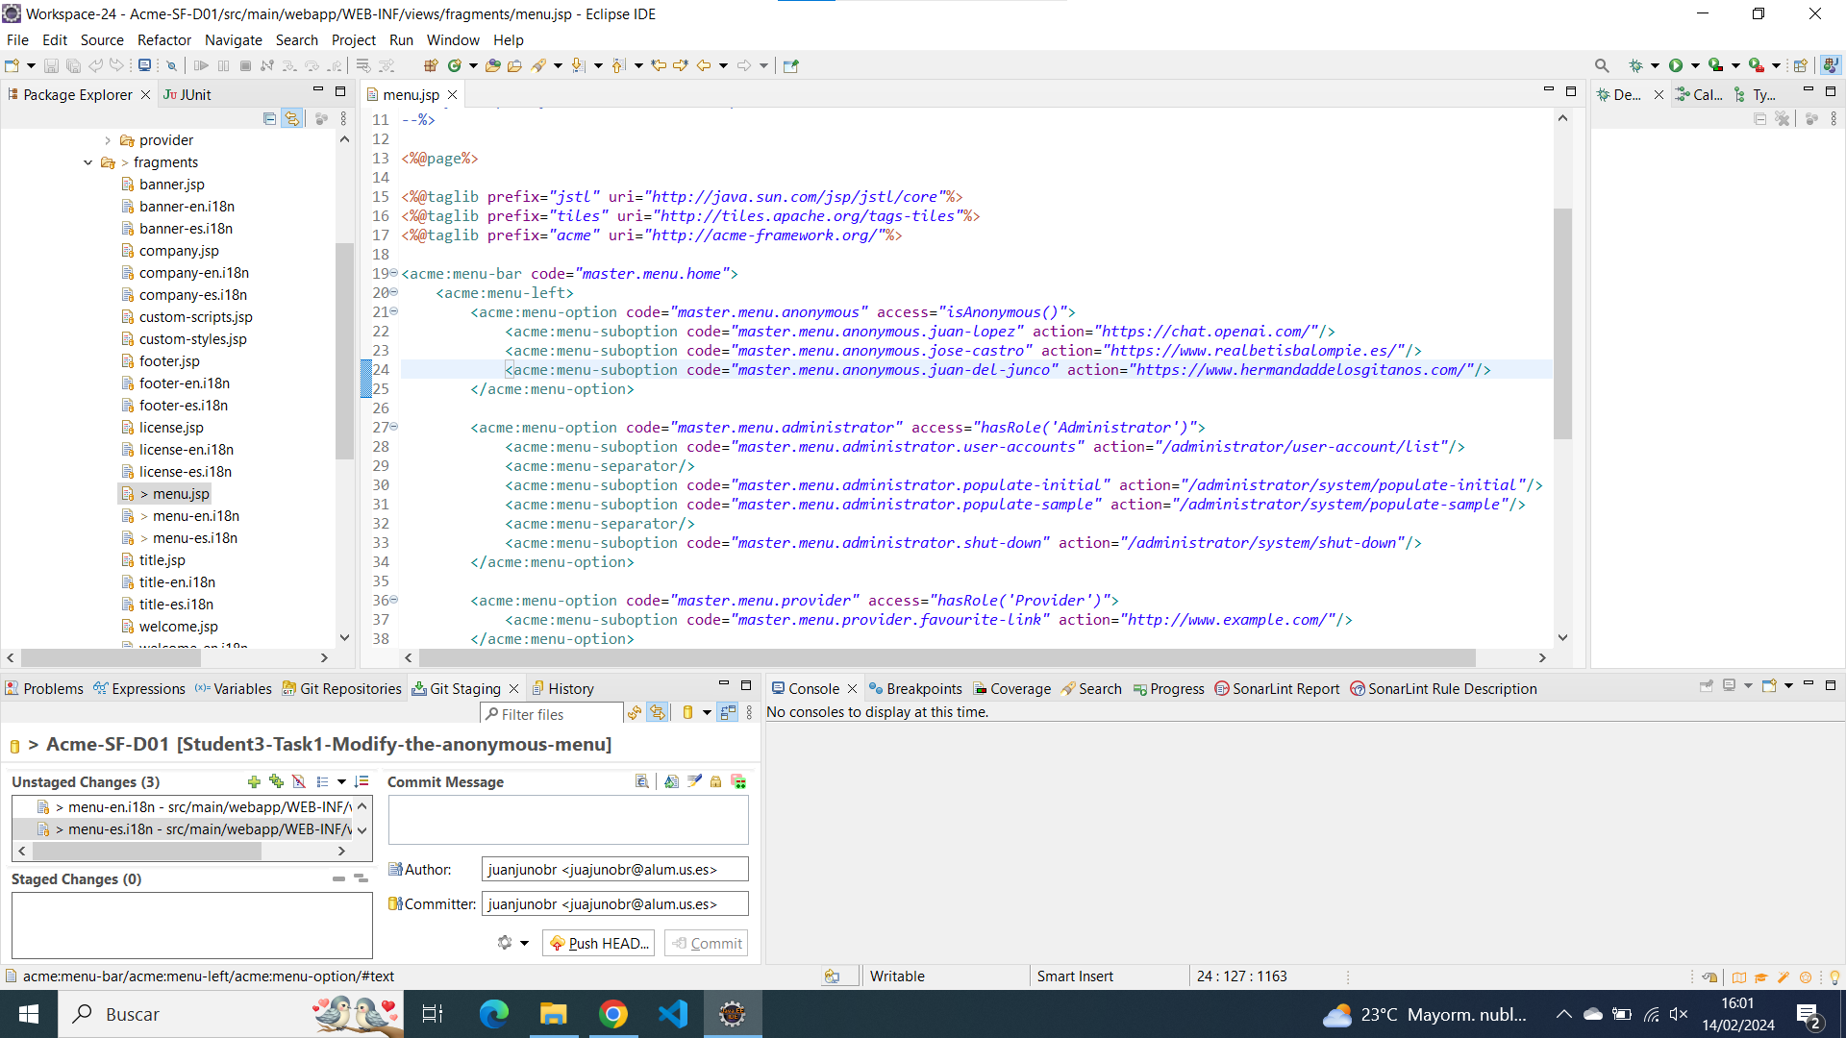

Añadiendo la suboption al menu option de menu.jsp.

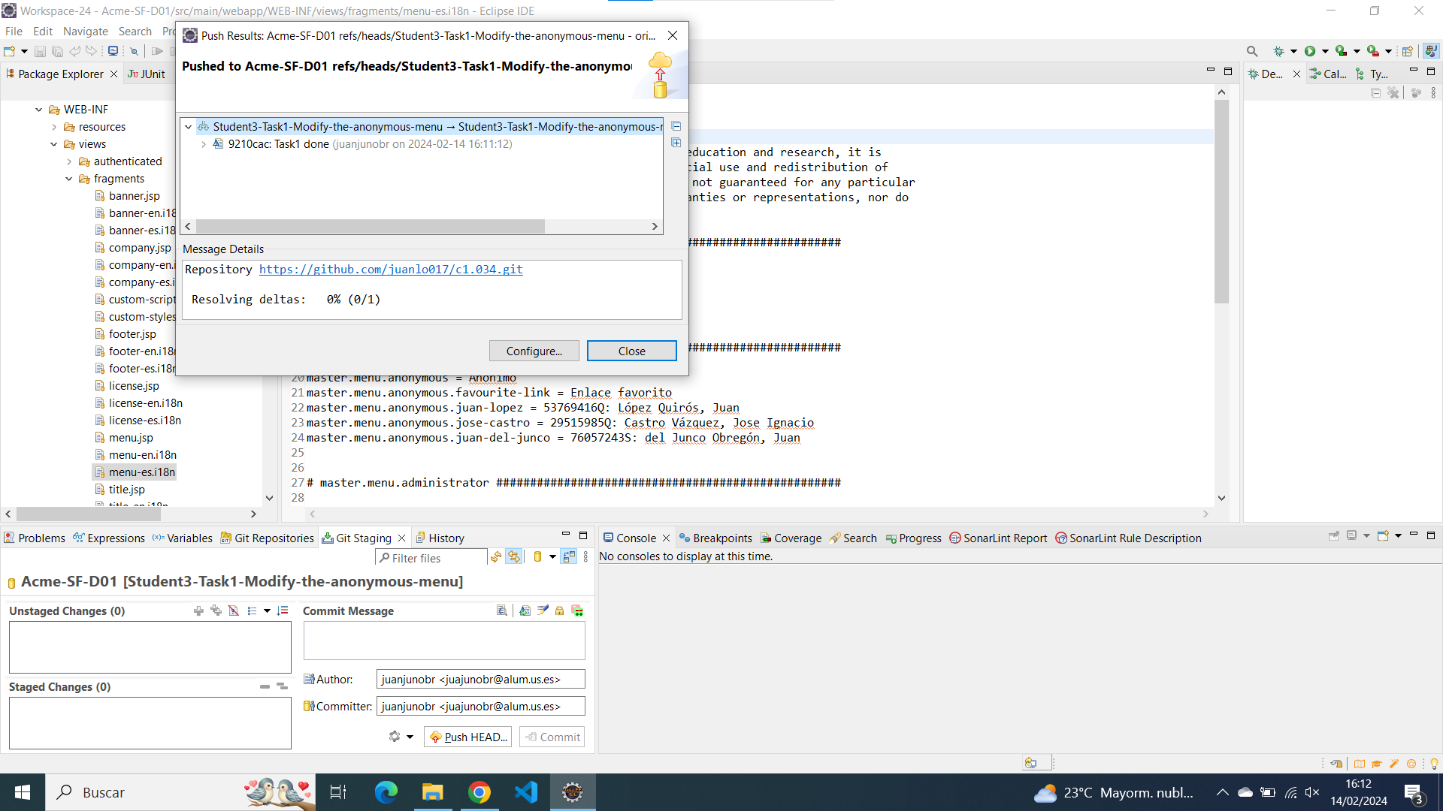

Haciendo el push del commit de los requisitos individuales del Student #3.

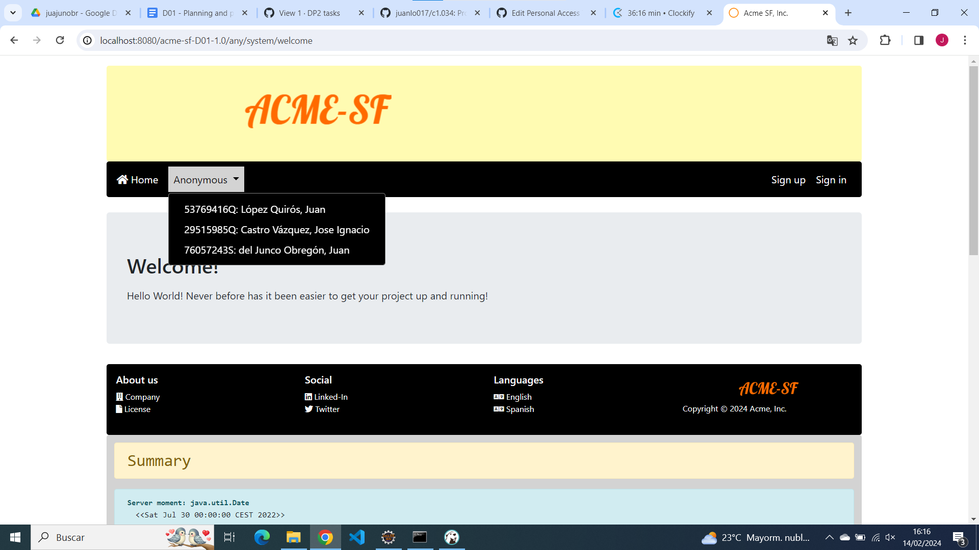

Código en funcionamiento. Se aprecia que la url es correcta.

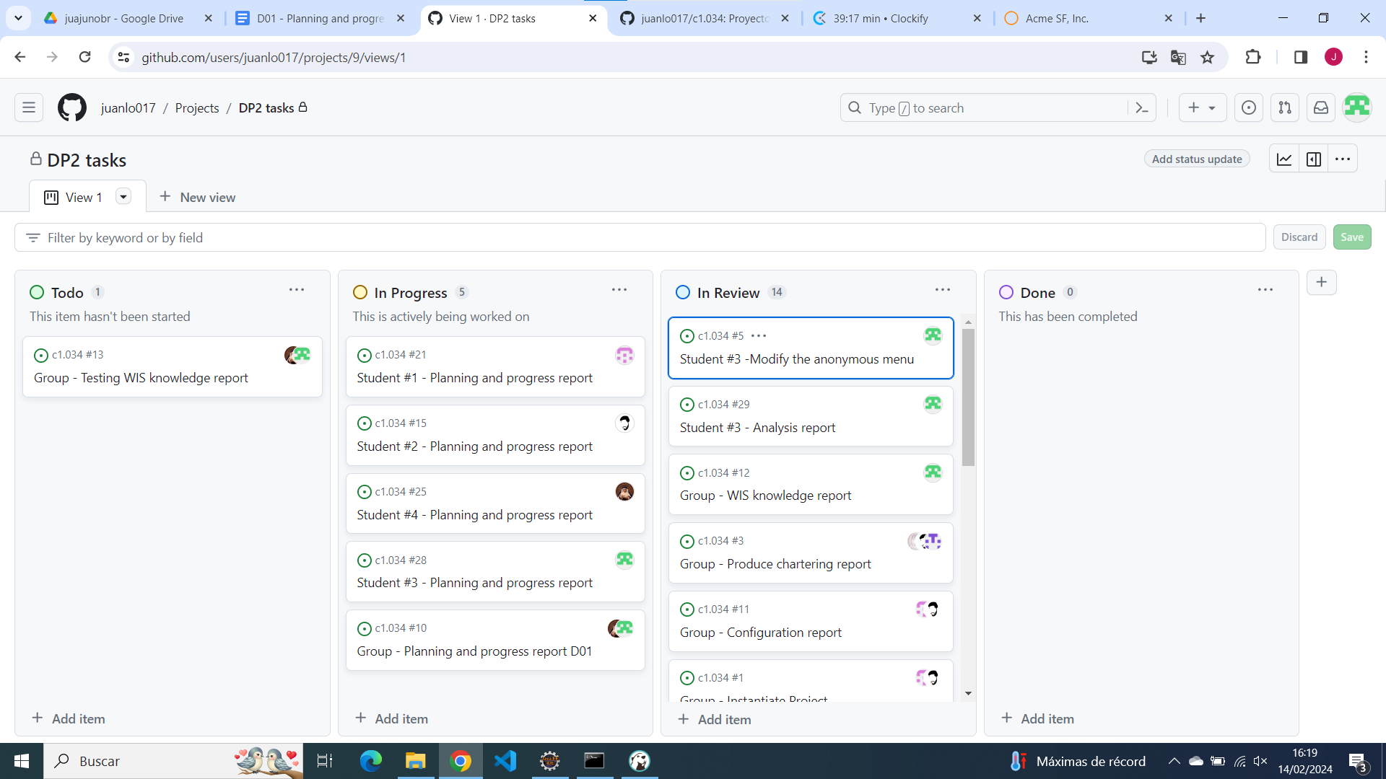

La tarea linkeada se ha movido de columna. Quedamos a la espera de que el cliente lo revise.

### 

### Presupuesto

| **Rol** | **Horas estimadas** | **Coste de personal estimado** |
| --- | --- | --- |
| Developer | 0,5 h | 11,62€ |
| Analyst | 3,5 h | 100,52€ |
|  |  |  |
| **Coste de personal total estimado** | | **112,14€** |

| **Concepto** | **Precio original** | **Amortización mensual** |
| --- | --- | --- |
| Ordenador portátil | 1000€ | 16,67€ |
| Ratón | 15€ | 0,25€ |
| Mochila | 45€ | 0,75€ |
| Teclado | 60€ | 1€ |
| Monitor | 100€ | 1,67€ |
|  |  |  |
| **Coste de amortización total estimado** | | **20,33€** |

**Coste total estimado: 331,61€**

## Progress

### Registro de progreso

| **Miembro** | **Rendimiento** | **Valoración** | **Incentivo** |
| --- | --- | --- | --- |
| Juan del Junco Obregón | 8,45 | Bueno | - |

### 

### 

### Conflictos

| **Conflicto** | **Solución aplicada** |
| --- | --- |
| Intencionalmente en blanco | Intencionalmente en blanco |

### Desviación de costes

| **Rol** | **Horas** | **Coste de personal** |
| --- | --- | --- |
| Developer | 0,25 h | 5,81€ |
| Analyst | 2,5 h | 71,80€ |
|  |  |  |
| **Coste de personal total** | | **77,61€** |

| **Concepto** | **Precio original** | **Amortización mensual** |
| --- | --- | --- |
| Ordenador portátil | 1000€ | 16,67€ |
| Ratón | 15€ | 0,25€ |
| Mochila | 45€ | 0,75€ |
| Teclado | 60€ | 1€ |
| Monitor | 100€ | 1,67€ |
|  |  |  |
| **Coste de amortización total estimado** | | **20,33€** |

**Coste total: 97,94€**

**Desviación: -34,53€**

# Conclusiones

Para concluir, podemos decir que se han completado las tareas satisfactoriamente y en menor tiempo del estimado inicialmente. La entrega, desde el punto de vista de la planificación, ha sido un éxito.

De igual manera, trataremos de mejorar la estimación en futuras entregas de manera que sea más cercana a la realidad.

# Bibliografía

Intencionalmente en blanco.